臺語學習講義：身體
適用年級：國小一年級 | 課程時間：45 分鐘 | 姓名：___________ 座號：_____
一、學習目標與課綱指標對照
二、核心詞彙認讀與手寫練習
圖示 | 臺語漢字 | 教育部臺羅拼音 | 華語翻譯 | 手寫練習 (漢字與拼音)
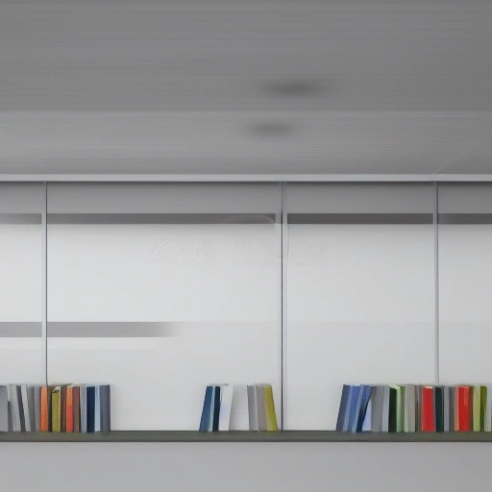 | 頭 | Thâu | pending | __________________
 | 手 | Tshiú | pending | __________________
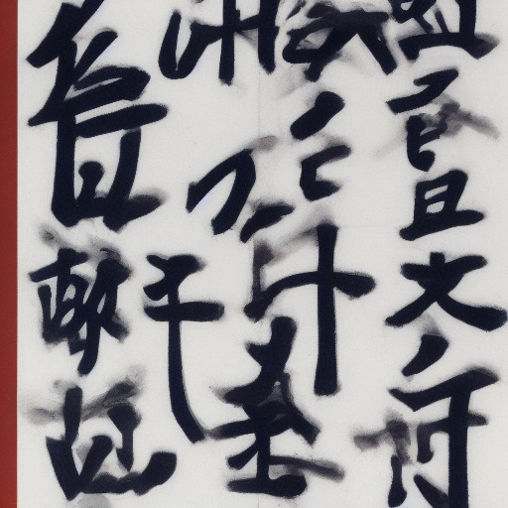 | 腳 | kioh | pending | __________________
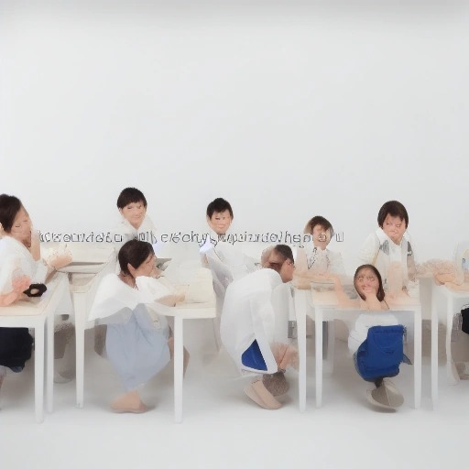 | 眼睛 | gán tsing | pending | __________________
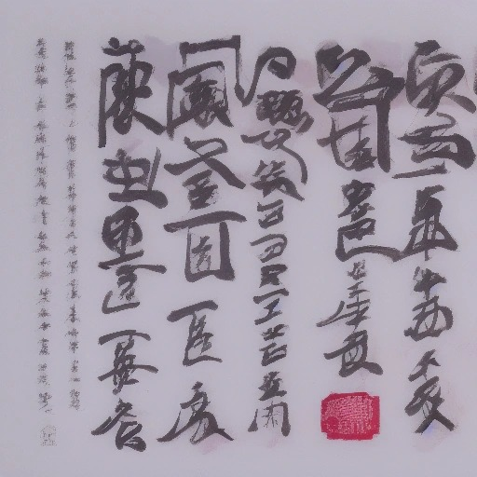 | 鼻子 | phīnn tsí | pending | __________________

三、情境會話認讀 (口說與聆聽)
🗣️ 阿偉：我有兩隻手
[Guá ū nn̄g tsiah tshiú]
(請寫出此句華語意譯：__________________________________)
🗣️ 阿明：我有兩隻眼睛
[Guá ū nn̄g tsiah gán tsing]
(請寫出此句華語意譯：__________________________________)
🗣️ 阿偉：咱有兩隻腳
[lán ū nn̄g tsiah kioh]
(請寫出此句華語意譯：__________________________________)
🗣️ 阿明：咱的頭在哪裡
[lán ê thâu tsāi ná-lí]
(請寫出此句華語意譯：__________________________________)

四、課堂自我檢測 (隨堂測驗)
(1) 頭的台語是什麼
[ ] thâu
[ ] chhiú
[ ] kha
[ ] ba̍k-chiu
(2) 手的台語是什麼
[ ] thâu
[ ] chhiú
[ ] kha
[ ] ba̍k-chiu
(3) 眼睛的台語是什麼
[ ] thâu
[ ] chhiú
[ ] kha
[ ] ba̍k-chiu

